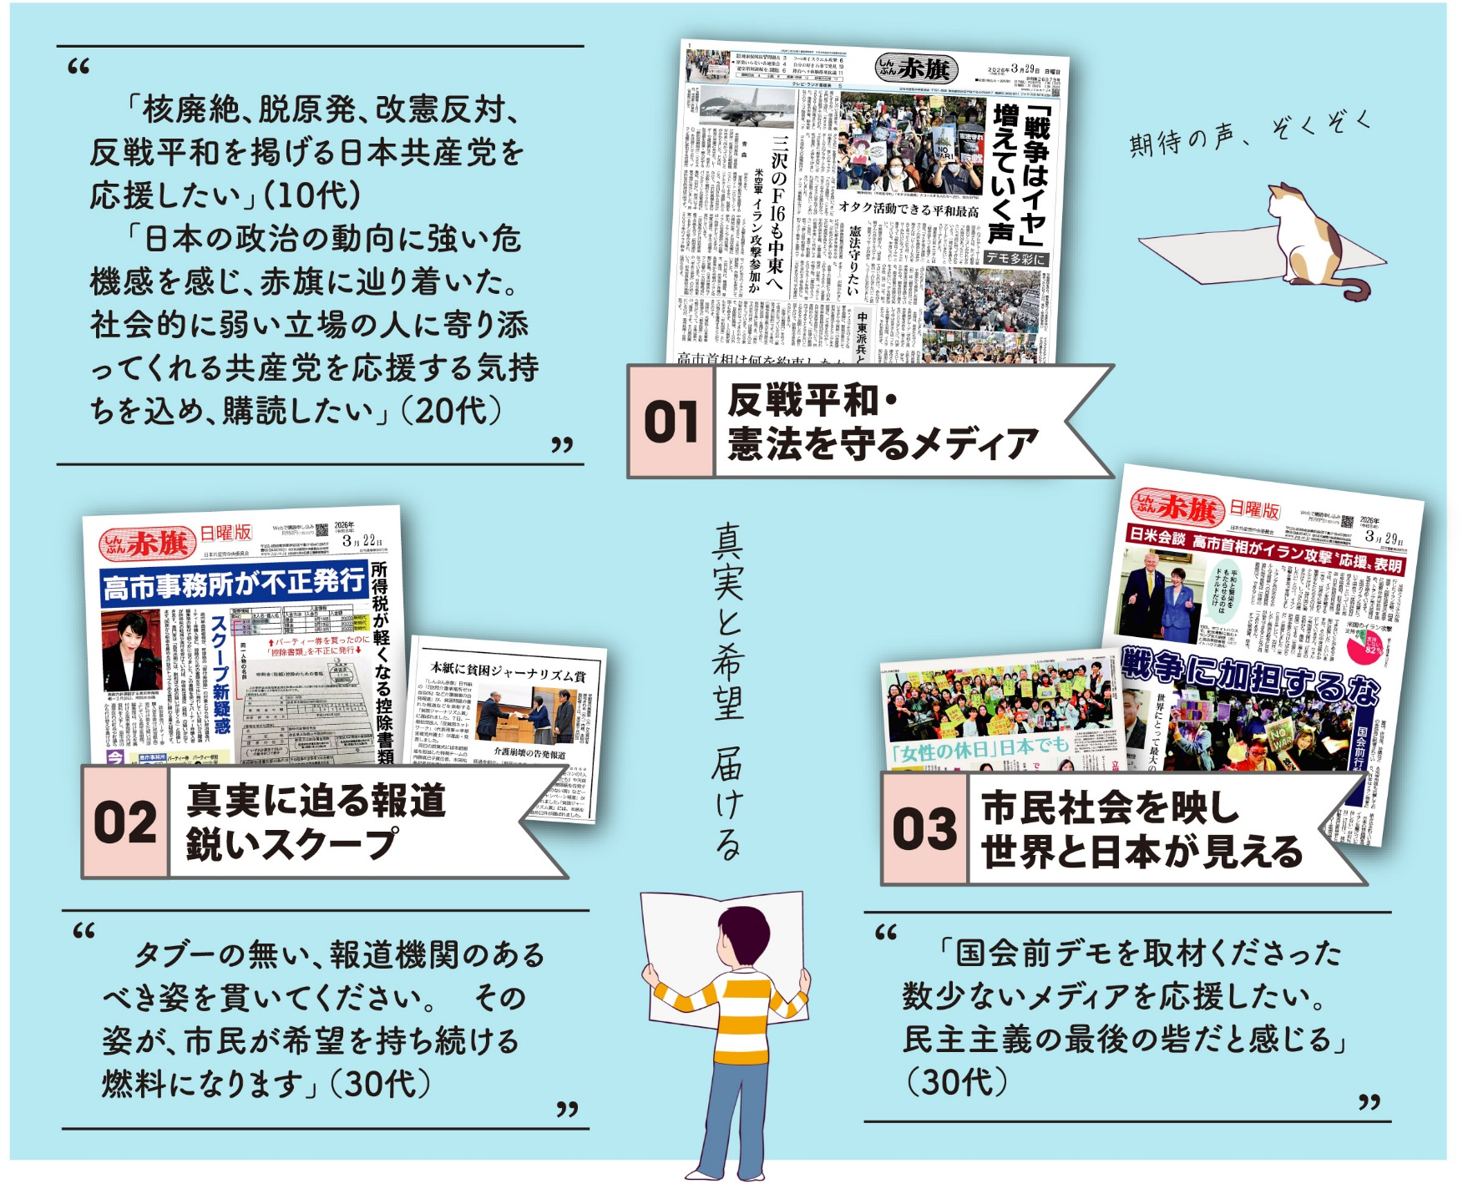

お申し込みはお近くの党事務所、またはQRコードから WEBで読める電子版もあります。
- 日刊紙 月 3497円
（学割 月 2200円）
連絡先 ●日曜版 月 990円
しんぶん赤旗

since 1928.2.1
いま注目のしんぶん赤旗
あなたも読みませんか
「いまの日本において、共産党は数少ない希望です。また、赤旗自体が素晴らしいメディアだと思います」（東京・20代）「田村委員長の国会での追及力は、いまの日本に絶対に必要です。その追及力を支えるしんぶん赤旗を支援したいと思い購読を決 めました」(千葉・30代)
いま、市民の願いと響きあう「しんぶん赤旗」を求める声が続々と届いています。

